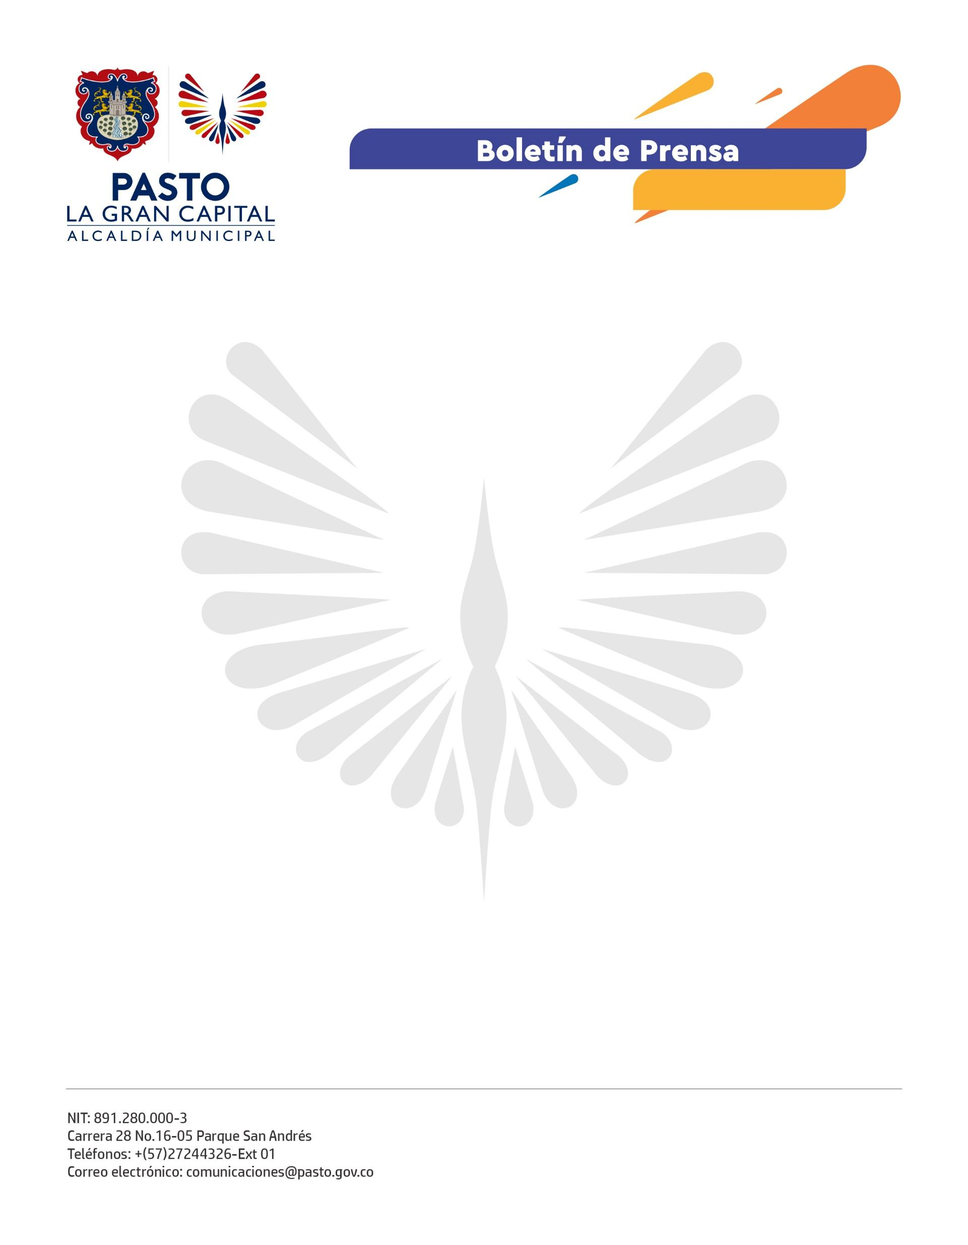
No. 539
11 septiembre de 2022

ALCALDÍA DE PASTO INVITA A LA CIUDADANÍA A PARTICIPAR DE LA OCTAVA JORNADA ‘PIES EN LA CALLE, CORAZÓN EN EL CIELO’
Con el objetivo de dar cumplimiento a la Política Pública ‘Pies en la calle, corazón en el cielo’ que protege los derechos de los habitantes de calle y en calle, la Alcaldía de Pasto, a través de la Secretaría de Bienestar Social, invitó a la ciudadanía a unirse a la octava jornada de donaciones en beneficio de esta población.
Bladimir Mora, quien vivió en situación de calle durante ocho años, relató que pudo beneficiarse de los servicios que se desarrollan en esta brigada y que las donaciones que recibió fueron de gran provecho por la situación en la que se encontraba: “Agradezco mucho que en ese tiempo nos hayan atendido, para nosotros era una gran alegría verlos porque nos hacían sentir importantes”.
Así mismo, Henry Figueroa, que vivió un proceso de resocialización después de haber consumido drogas y estar en situación de calle, recordó los difíciles momentos que pasó y agradeció la atención brindada por el programa ‘Pasto, un municipio incluyente con la población habitante de calle’ porque, a través del centro de acogida, pudo entrar en un proceso de transformación de su vida: “El habitante de calle tiene muerta la autoestima, gracias a Dios hoy puedo decir que salí de esa situación, me gradué como el mejor bachiller y mi gran sueño es ser psicólogo para ayudar a la gente que pasa por la misma situación”.
La secretaria de Bienestar Social, Alexandra Jaramillo, mencionó que la jornada se desarrollará el 29 de septiembre en la Plaza del Carnaval entre 8:00 a.m. y 3:00 p.m. en la cual se va a ofertar una serie de actividades en beneficio de la población habitante de calle, por eso, invitó a la ciudadanía a sumarse con donaciones de ropa en buen estado, kits de aseo, alimento para mascotas, entre otros, y resaltó el trabajo del centro de acogida: “Aunque es complicado, podemos ver los cambios en las personas que asisten y realizan sus talleres de manualidades, música y elaboración de productos de aseo”.
Para las personas que estén interesadas en donar, se han habilitado los siguientes puntos:
- Instituto Departamental de Salud - Plazuela de Bomboná - Calle 15 # 28 – 41.
- Pasto Salud E.S.E. - Cra. 20 # 19B-22.
- Gobernación de Nariño
- Alcaldía de Pasto - Sede San Andrés - Cra. 28 # 16-18
- Secretaría de Salud - CAM Anganoy.
- Secretaría de Bienestar Social - Cra 26 Sur Avenida Mijitayo (Antiguo Inurbe).
Si requieren más información, pueden comunicarse con los siguientes contactos: 3123233954 - 3204768390 - 3168472998 – 3236008960.

